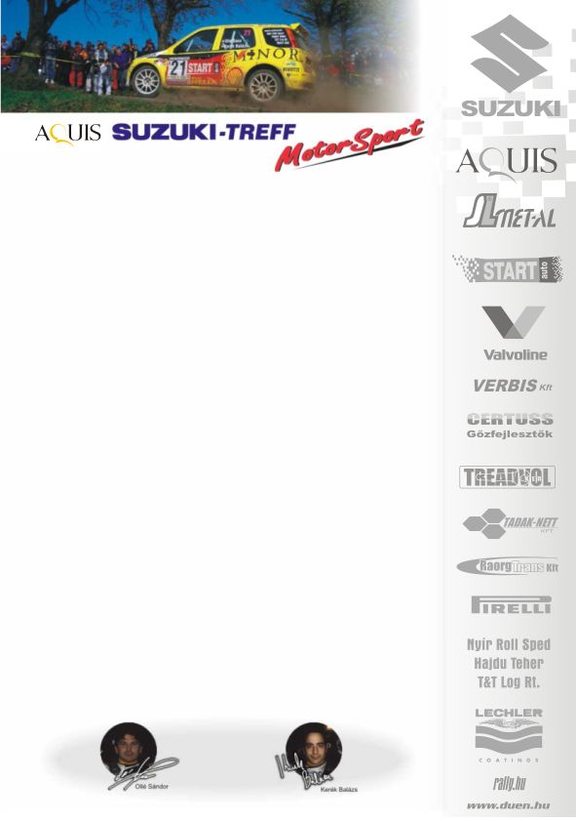
2007. május 27.
Duna Rallye, Összefoglaló
Aquis Suzuki Treff Motorsport
Suzuki Ignis Kupa
N/2-es kategória

A csapaté a kategória első-két helye!
Gyarmati Ariel: „Nagyon boldogok vagyunk, örülünk a sikernek, igazából a tervek szerint alakultak a dolgok. Bíztunk az Ignis strapabíró-képességében, hogy meghozza a várt eredményt.
Már az első nap végén vezettük a Suzuki Kupát, és N/2-ben másodikak voltunk, szombaton akadt némi kis lengéscsillapító problémánk, valamint kaptunk egy jobb hátsó defektet, ami hátráltatott minket, 8mp-cel maradtuk le az N/2-t vezető párostól.
A mai napon tulajdonképpen nagyon beosztva, lassan autóztunk, hiszen az volt a cél, hogy minél kevesebb defekttel és kárral tudjunk beérni a célba, de így is majdnem egy perces előnnyel nyertük az N/2-es kategóriát. A szerencse is mindenképpen kellett, de úgy gondolom, hogy az a nyolc másodperces hátrány, amivel fordultunk, a mai nap ledolgozható lett volna, ha nem esnek ki, akkor is, hiszen ma többet mentünk lefelé, ami tegnap nem volt jellemző. Persze, úgy izgalmasabb lett volna, ha tudunk kicsit meccselni, reméljük, a következő futamon erre sor kerül. Az autó nagyon jól viselkedett, büszke vagyok rá, hihetetlen, hogy mit bír ki a kis technika, a defektekről, és a lengéscsillapító-törésről nem tehet, de kibírta, persze egy alaposabb átvizsgálásra, így is szükség lesz.”
Baksay-Szabó Ádám: „Sajnos szombaton némi technikai problémába ütköztünk: folyamatosan gátló problémákkal bajlódtunk, állandóan eltört a bal hátsó gátlónk. Félelmetes volt vele menni, állandóan feldobta a kocsi hátulját, hogy tényleg már úgy éreztük, hogy előre fogunk esni. Tulajdonképpen tetszett, igaz nagyon autógyilkosak a pályák, 0,2 másodperces előnnyel a harmadik helyen fordultunk. Boldogok vagyunk, örülünk, hogy a mai napon az utolsó gyorsasági kivételével minden szakaszt megnyertük. Hál’Istennek ma már jó volt a kocsi, sikerült bejönni az N/2 és a Suzuki Kupa második helyére, elégedettek vagyunk. Életünk legjobb eredményét sikerült elérnünk ezzel, és végre pontot szereztünk, és feljebb jöttünk a bajnokságban.”
Novák Szabolcs-Baksay-Szabó Áron: „A prológon nagyon jól mentünk időben és érzésben is. A első szakaszokon viszont, nagyon óvatosan autóztunk, ami látszott az időnkön is. A következő körben azonban már tudtuk tartani a lépést az élmezőnnyel, majd sajnos a hosszú gyors elején kaptunk egy defektet, amivel végig szenvedtük a majd 18km-t. Búcsúzni az ötödik szakasz körülbelül a felénél kellett, amikor egy normál balos kanyarban leakadt az autó alja, és az életünk legnagyobbját estük. Sajnáljuk, hogy ismét kiestünk!”
Köszönjük támogatóinknak!
További információk: Papp Zsuzsa 06-30-239-5827
A rendszeresen frissülő honlapunkon, www.ollesasa.hu –n!

